Администрация МКУ г.Красноярска «УРТСЖиМС» информирует:
Указанные транспортные средства принудительно эвакуированы с территории города Красноярска за период с 11 по 20 августа 2025 года и размещены на специализированной стоянке по адресу г.Красноярск ул.Глинки 37-Ж на основании постановления от 19.04.2024 № 354 "Об утверждении Положения о порядке выявления, перемещения, временного хранения и утилизации брошенных, в том числе разукомплектованных транспортных средств на территории г. Красноярска"

№ | Район города  и адрес обнаружения БРТС | Данные  транспортного средства БРТС | Фото автомобиля
1 | Октябрьский  Ул. Гусарова, 3 | BMW (черный) | 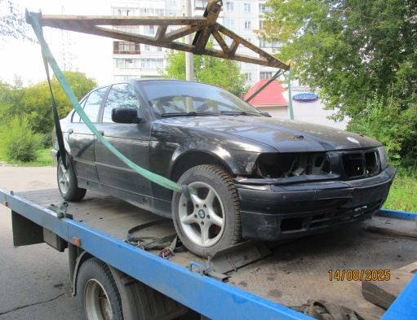
2 | Октябрьский Ул. Седова,11 | Renaut Laguna (красный) Р 847 ЕА, 124 | 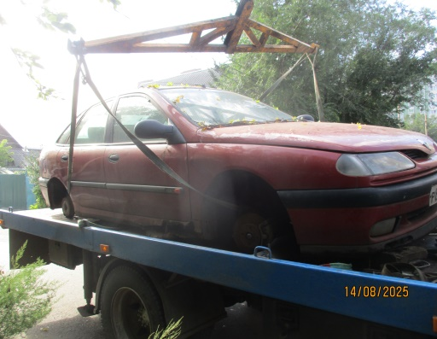
3 | Советский Ул.Молокова, 1-А | ГАЗ-3310-Волга (белый) Н 169 КР, 24 | 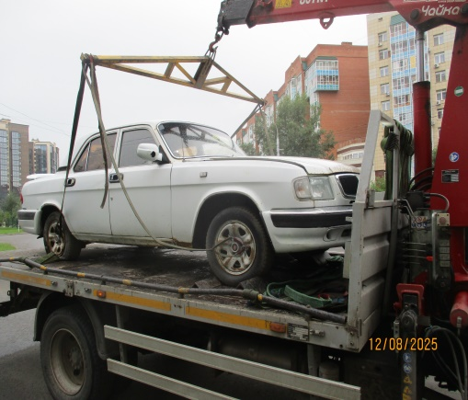
4 | Советский Ул.Краснодарская, 19-А | Москвич 2141 (серый) Н 542 НВ, 24 | 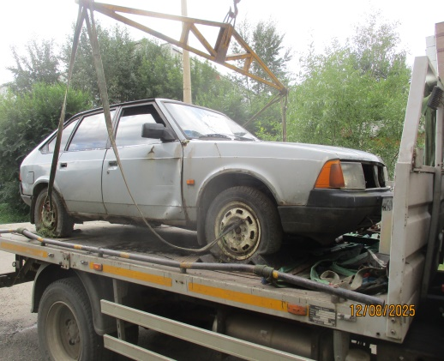
5 | Свердловский Ул.Судостроительная, 117-123 | Toyota-Carina (серый) Н 672 СВ, 124 | 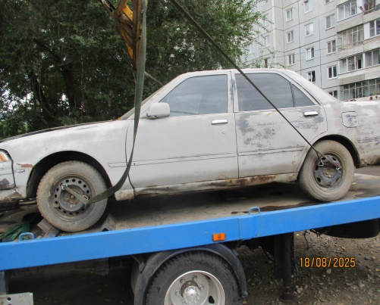
6 | Октябрьский Ул. Гусарова, 6-А | ВАЗ-2112 (серый) М 322 УЕ, 24 | 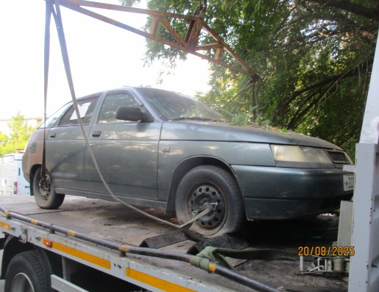
7 | Центральный Ул. Ленина, 5-А | Лада-Калина (белый) Н 567 МО, 124 | 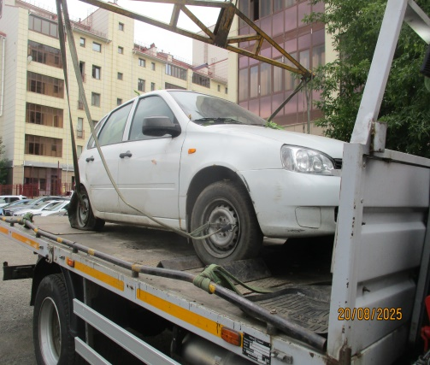
8 | Железнодорожный Ул. Калинина, 35-Д | Toyota (серый) VIN-SX 80-5046950, кузов - 40742 | 